Universidad Nacional Autónoma De Nicaragua Managua
Universitario General de Chontales
“Cornelio Silva Argüello”
UNAN Managua, CUR Chontales

“2026:Por una Educación al Servicio del Pueblo”
Grupo 3
“Desarrollo de un Sistema de gestión de escritorio para el centro de estudio Leopoldina Castrillo ”
Estudiantes
- Dhiosmer José Cuadra Miranda
- Soraya Lidieth Calero Calero
- Ana Gabriela Irias Murillo
Docente
- Jonathan Moreno
- Yesenia Tellez
- Isamar Bonilla
- Maria Rios
- Carlos Matamoro

Mayo, 2026
¡Universidad del Pueblo y para el Pueblo!
Universidad Nacional Autónoma De Nicaragua Managua
Centro Universitario General de Chontales
“Cornelio Silva Argüello”
UNAN Managua, CUR Chontales

“2026:Por una Educación al Servicio del Pueblo”
Grupo 3
“Desarrollo de un Sistema de gestión de escritorio para el centro de estudio Leopoldina Castrillo ”
Estudiantes
- Dhiosmer José Cuadra Miranda(0009-0003-1054-4650)
- Soraya Lidieth Calero Calero(0009-0009-7982-7564)
- Ana Gabriela Irias Murillo(0009-0002-6150-5806)
Docente
- Jonathan Moreno
- Yesenia Tellez
- Isamar Bonilla
- Maria Rios
- Carlos Matamoro
Mayo, 2026
¡Universidad del Pueblo y para el Pueblo!

Indice
Tema 4
OBJETIVOS 5
Objetivo general 5
Objetivos específicos 5
Introducción 6
Descripción de la problemática 7
Tabla de usuarios y funcionalidades 8
Tabla de Roles 9
Historias de Usuario 10
Product backlog 13
Product Backlog priorizado 14
Sprint Backlog 14
Sprint Backlog 2 16
Modelo físico de la base de datos 19
Instrumento de levantamiento de información 19
Análisis estadístico descriptivo de resultados 19
Diseño de prototipo del sistema 20
Referencia Bibliográficas 20
Anexos 21
Cronograma de actividades 21
Tabla de asistencia 22

Tema
Desarrollo de una Sistema de gestión de escritorio para el centro de estudio Leopoldina Castrillo

1. OBJETIVOS

1.1 Objetivo general

Desarrollar una aplicación de escritorio para el centro de estudio Leopoldina Castrillo que registre datos del estudiante, datos del docente, matrícula, notas, cortes evaluativos y asistencias

1.2 Objetivos específicos

- Modelar el sistema utilizando el paradigma POO, definiendo las clases y métodos necesarios para gestionar los roles de Administrador, Secretaria, Docente y Estudiante, asegurando la integridad de la información
- Desarrollar la aplicación de escritorio con conectividad Wi-Fi local para el uso administrativo
- Evaluar el impacto del sistema mediante el análisis estadístico de los tiempos de respuesta y la precisión de los reportes generados, asegurando que la herramienta contribuya a la calidad educativa del centro.

2. Introducción

El desarrollo de la aplicación para el colegio Leopoldina Castrillo Morales, en la ciudad de Juigalpa, Chontales, se llevará a cabo mediante el uso de una aplicación de escritorio donde se tendrá acceso disponible.

Ya que en la actualidad el registro de asistencias, notas de estudiantes y matrículas es uno de los principales procesos que se lleva a cabo día a día, tradicionalmente este registro se realiza de manera manual, lo que tiende a tener errores continuamente y esto reduce la entrega de notas y estabilidad de los estudiantes.
Este sistema busca modernizar la gestión interna, mejorar la calidad educativa a través de la supervisión y optimizar el tiempo de respuesta institucional. Donde se tendrá acceso el administrador y secretaria, cada uno desempeñará un rol habilitando acceso a estudiante y docente además este ofrecerá: Infraestructura de seguimiento y desarrollo de una plataforma web integral para la gestión escolar, accesible vía internet, diseñada para centralizar el control académico y administrativo. Permitirá a docentes registrar actividades y a administradores/secretarias monitorear en tiempo real, garantizando transparencia, visibilidad total del rendimiento docente y una toma de decisiones oportuna.

3. Descripción de la problemática
El centro de Estudio Leopoldina Castrillo enfrenta serias dificultades en la gestión de sus operaciones académicas y administrativas debido a que todos sus procesos se realizan de forma manual. La información relacionada con notas, asistencias, matrículas y datos de los estudiantes se registra únicamente en papel, lo cual genera desorden y dificulta el control adecuado de las actividades. Esta práctica tradicional no se adapta a las necesidades actuales, donde la eficiencia y la agilidad son fundamentales para brindar un servicio educativo confiable y de calidad.
El uso de registros manuales ha provocado la pérdida frecuente de notas y documentos importantes, el registro incorrecto de asistencias, la pérdida de matrículas y una gran dificultad para actualizar o modificar los datos de los estudiantes cuando es necesario. Además, no existe un mecanismo estructurado que permita acceder rápidamente al historial académico de los alumnos o a su información personal actualizada. Esta falta de organización genera confusión interna, duplicidad de tareas y una menor satisfacción por parte de los padres de familia y estudiantes.
Otro aspecto crítico es la falta de un sistema digital que centralice la información de manera ordenada y accesible. Actualmente, los docentes y administrativos deben buscar manualmente la información en archivos físicos, lo que consume tiempo y reduce la productividad. Esta situación dificulta el seguimiento del desempeño académico de los estudiantes y limita la capacidad de respuesta del personal ante consultas o solicitudes de cambios de información.
Asimismo, la ausencia de herramientas tecnológicas impide generar reportes confiables que permitan evaluar el desempeño institucional. No existen estadísticas claras sobre rendimiento académico por curso, niveles de asistencia, distribución de matrículas ni otros indicadores clave. Esta carencia de información limita la toma de decisiones estratégicas, impidiendo implementar mejoras basadas en datos reales y actualizados.
Por lo tanto, se vuelve indispensable desarrollar e implementar un sistema de escritorio que sustituya los registros manuales por un entorno digital estructurado, confiable y fácil de usar. Este sistema permitirá almacenar información de estudiantes, matrículas, notas y asistencias; reducir errores operativos; agilizar la atención a padres y apoderados; y facilitar la actualización de datos sin las demoras actuales. Con esta solución tecnológica, la unidad educativa podrá optimizar su gestión interna, brindar un mejor servicio y fortalecer su posicionamiento en la comunidad.
En resumen, este sistema de escritorio permitirá optimizar procesos internos, reducir errores derivados de registros manuales, mejorar la trazabilidad de la información y ofrecer un servicio más ágil y profesional para los maestros contribuyendo al crecimiento ordenado y sostenible para los docentes.
Se concluye que la implementación de este sistema no es solo una mejora tecnológica si no una inversión estratégica que permitirá a la escuela Leopoldina castrillo optimizar sus recursos, mejorando drásticamente la experiencia de los docentes.

4. Tabla de usuarios y funcionalidades

No. | Tipo de usuario | Funcionalidad | Descripción | Encargado
1 | Administrador | Registra el perfil del estudiante y docente, puede modificar los datos de cada perfil | Registrar perfil del estudiante | Dhiosmer Cuadra
2 | Administrador/secretaria | almacena el registro de calificaciones de los estudiantes | Gestión de calificaciones: ingreso, edición y consulta. | Dhiosmer Cuadra
3 | Administrador | Registro de matriculas | Inscripciones estudiantiles | Soraya calero
4 | Administrador | Estadísticas generales | Generación de reportes cuantitativos de los estudiantes y docentes. | Dhiosmer Cuadra
5 | Docentes | Registrar Asistencias | Lleva el control diario de la presencia y ausencia del estudiante junto con los reportes de justificación de faltas o tardanza | Soraya calero
6 | Docentes | Registrar notas del estudiante | Ingresa calificaciones de evaluación y tareas entre otros y mantiene un registro actualizado del rendimiento de los estudiantes | Ana Murillo

4.1 Tabla de Roles
Rol | Nombres y apellidos | Funciones
Product Owner  (Propietario del producto) | Ana Irias | Es entender la necesidades de la institución Leopoldina Castrillo y definir el producto.
Scrum Master  (Especialista de Scrum) | Dhiosmer Cuadra | Guiar al equipo a comprender el producto y así como motivar al equipo para entregar en tiempo y forma
Development team  (Equipo de desarrollo) | Dhiosmer Cuadra | Diseñar interfaz del producto
 | Soraya Calero | Diseñar interfaz de administrador, Docente y Estudiante
 | Ana Irias | Pruebas del producto
 | Dhiosmer Cuadra | Desarrollar la lógica de programación
Stakeholders | Leopoldina Castrillo | Institicion que usara la app

4.2 Historias de Usuario
HU01- Registrar perfil del estudiante
Como | Administración
Quiero | Registrar el perfil de los estudiantes
Para | llevar un control minucioso
Validación | - Se rellenaran los datos obligatorios  - Tendrá validación de campos por cualquier dato mas escrito  - Se a registro correctamente | Impacto | 5
 |  | Prioridad | 5
 |  | Estimado | 2 horas

HU02- Registrar perfil del docente
Como | Administración
Quiero | Registrar el perfil de los docentes y profesión
Para | Tener un mejor control de los docentes
Validación | - Se rellenaran los datos obligatorios  - Se validaron los campos obligatorios por cualquier dato mas escrito  - Se a registro correctamente | Impacto | 5
 |  | Prioridad | 3
 |  | Estimado | 4 horas

HU03- Editar perfil del docente y estudiante
Como | Administración
Quiero | Modificar el perfil del docente y estudiante
Para | Evitar datos personales mal escritos
Validación | - Se abrirá un apartado donde se podra editar los datos obligatorios  - Se cargan los datos ya editados al sistema | Impacto | 5
 |  | Prioridad | 4
 |  | Estimado | 8 horas

HU04- Almacenar el registro de calificaciones
Como | Administración
Quiero | Almacenar las calificaciones de cada estudiante por orden de letras
Para | llevar un control minucioso
Validación | - Se cargan las calificaciones proporcionada por los docentes  - Se validara si estan correctas  - Se a registro correctamente | Impacto | 4
 |  | Prioridad | 2
 |  | Estimado | 8 horas

HU05-Registro de matriculas
Como | Administración
Quiero | Llevar el control de las matriculas que los docentes y secretaria lleve acabo
Para | Tener un control minucioso y claro de cada estudiante
Validación | - Se desplegara un formato a rellenar con los datos del estudiante y padres  - Se validaran los campos obligatorio  - Se a matriculado exitosamente | Impacto | 5
 |  | Prioridad | 6
 |  | Estimado | 12 horas

HU06- Control estadístico
Como | Administrador
Quiero | Tener un control estadístico de matriculas, asistencias, calificaciones etc
Para | Llevar un control mas claro de las calificaciones y asistencias de cada estudiante y docente
Validación | - Se ara un control estadistico de cada apartado para ver el crecimiento del centro  - Se obtendran datos del estudiante y calificaciones  - Se dara un porcentaje por cada apartado | Impacto | 5
 |  | Prioridad | 3
 |  | Estimado | 15 horas

HU07-Regitrar asistencia
Como | Docente
Quiero | Registrar un control diario de la asistencia del estudiante ausencia y reportes
Para | Tener una mejor administración por estudiante
Validación | - Se asigna un formato diario por cada maestro  - Se rellenara según la asitencia del estudiante  - Se ara un reporte automático despues de varias inasistencias | Impacto | 4
 |  | Prioridad | 6
 |  | Estimado | 8 horas

HU08-Registrar calificaciones
Como | Docente
Quiero | Registrar las calificaciones de cada estudiante
Para | Fomentar al estudiante a tener un mejor rendimiento académico
Validación | - Se entregara un formato semestral  - se rellenara segun las tareas, exámenes o trabajos que entreguen  - Se sacara el promedio y registrara | Impacto | 5
 |  | Prioridad | 6
 |  | Estimado | 6 horas

4.3 Product backlog
ID | Historia de  Usuario | Prioridad | impacto | Importancia | Tiempo estimado
HU001 | Registrar perfil del estudiante | 5 | 5 | 30 | 2 horas
HU002 | Registrar perfil del docente | 3 | 5 | 15 | 4 horas
HU003 | Editar perfil del docente y estudiante | 4 | 5 | 28 | 6 horas
HU004 | Almacenar el registro de calificaciones | 2 | 4 | 8 | 5 horas
HU005 | Registro de matrículas | 3 | 5 | 15 | 4 horas
HU006 | Control estadístico | 6 | 5 | 60 | 9 horas
HU007 | Regitrar asistencia | 6 | 4 | 48 | 4 horas
HU008 | Registrar calificaciones | 6 | 5 | 30 | 8 horas

4.4 Product Backlog priorizado
ID | Historia de  Usuario | Importancia | Sprint  Programado | Fecha de  Inicio | Fecha Fin
1 | HU05-Registro de matriculas | 360 | 1 | 20/03/2026 | 01/04/2026
2 | HU06- Control estadístico | 225 | 1 | 01/04/2026 | 04/04/2026
3 | HU07- Regitrar asistencia | 192 | 1 | 04/04/2026 | 07/04/2026
4 | HU08- Registrar calificaciones | 180 | 1 | 07/04/2026 | 09/04/2026
5 | HU03- Editar perfil del docente y estudiante | 160 | 2 | 09/04/2026 | 15/04/2026
6 | HU04- Almacenar el registro de calificaciones | 64 | 2 | 15/04/2026 | 21/04/2026
7 | HU02-Registrar perfil del docente | 60 | 2 | 21/04/2026 | 25/04/2026
8 | HU01-Registrar perfil del estudiante | 50 | 2 | 25/04/2026 | 29/05/2026

4.5 Sprint Backlog
ID | Historia de  Usuario | Tareas | Tiempo | Responsable
HU005 | Registro de matriculas | Union de base de datos | 6 hrs | Dhiosmer cuadra
 |  | Diseñar interfaz de matricula | 8 hrs | Ana Irias
 |  | Funciones y validaciones de los botones guardar, cancelar, imprimir. | 10 hrs | Dhiosmer  Cuadra
 |  | Probar funcionalidad | 2 hrs | Soraya calero
HU006 | Control estadístico | Union de base de datos | 7 hrs | Dhiosmer cuadra
 |  | Diseñar interfaz de estadistica | 6 hrs | Soraya Calero
 |  | Programar las formulas de los porcentajes y graficos | 10 hrs | Dhiosmer Cuadra
 |  | Prueba de funcionalidad | 5 hrs | Ana Irias
HU007 | Regitrar asistencia | Union de base de datos | 8 hrs | Dhiosmer Cuadra
 |  | Diseñar interfaz del formato | 5 hrs | Soraya Calero
 |  | Programar el autoanálisis de rellenado y boton de registrar | 3 hrs | Dhiosmer Cuadra
 |  | Probar sus funciones | 1 hr | Dhiosmer  Cuadra
HU008 | Registrar calificaciones | Union de base de datos | 8 Hrs | Dhiosmer cuadra
 |  | Diseñar la interfaz del formato de calificaciones | 19 hrs | Ana Irias
 |  | Programar las casillas para que den el porcentaje automatico tanto cualitativo como cuantitativo, buscador, boton de editar, registrar | 7 hrs | Dhiosmer cuadra
 |  | Probar sus funciones | 1 hr | Soraya Calero

4.6 Sprint Backlog 2
ID | Historia de  Usuario | Tareas | Tiempo | Responsable
HU003 | Editar perfil del docente y estudiante | Union de base de datos | 6 hrs | Dhiosmer cuadra
 |  | Diseñar interfaz de los perfiles de edicion | 8 hrs | Ana Irias
 |  | Funciones y validaciones de los botones editar,guardar, cancelar | 10 hrs | Soraya calero
 |  | Probar funcionalidad | 2 hrs | Soraya calero
HU004 | Almacenar el registro de calificaciones | Union de base de datos | 7 hrs | Dhiosmer cuadra
 |  | Diseñar interfaz de los formatos ya registrados | 3 hrs | Soraya Calero
 |  | Programar los botones de imprimir, editar, buscar y guardar | 15 hrs | Dhiosmer Cuadra
 |  | Prueba de funcionalidad | 5 hrs | Ana Irias
HU002 | Registrar perfil del docente | Union de base de datos | 4 hrs | Dhiosmer Cuadra
 |  | Diseñar interfaz del perfil y sus campos | 5 hrs | Soraya Calero
 |  | Programar los campos obligatorios y validaciones, los botones de registrar, buscar | 8 hrs | Dhiosmer Cuadra
 |  | Probar sus funciones | 2 hr | Ana Irias
  HU001 | Registrar perfil del estudiantes | Union de base de datos | 5 Hrs | Dhiosmer cuadra
 |  | Diseñar la interfaz del perfil del estudiante | 19 hrs | Ana Irias
 |  | Programar los campos obligatorios, verificacion, buscador, registrar, editar | 7 hrs | Dhiosmer cuadra
 |  | Probar sus funciones | 1 hr | Soraya Calero

5 Mapeo de procesos del sistema
https://n9.cl/tqtv3
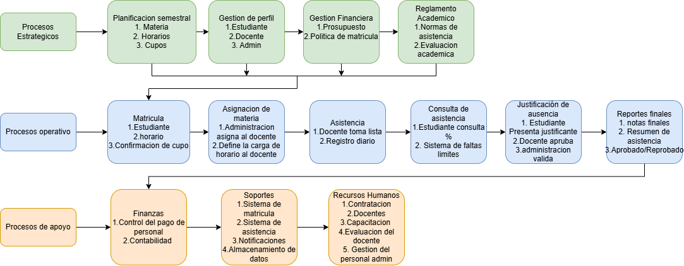

6. Modelo físico de la base de datos
https://n9.cl/8ga9o
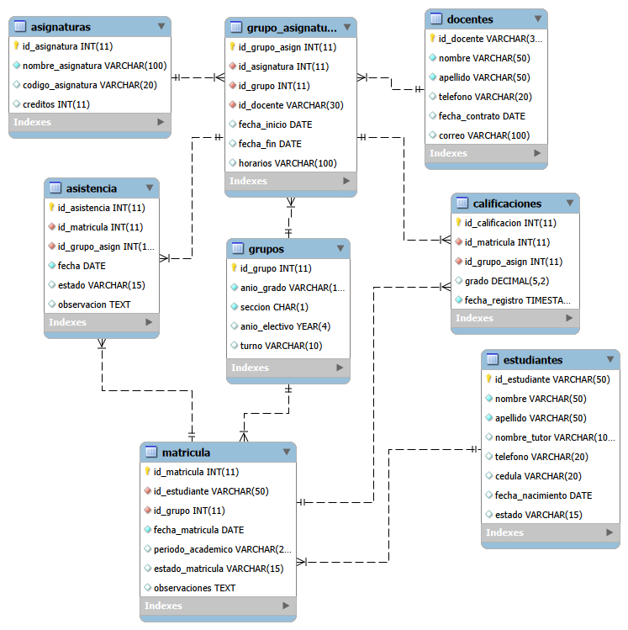

6.1 Datos ingresados por tabla
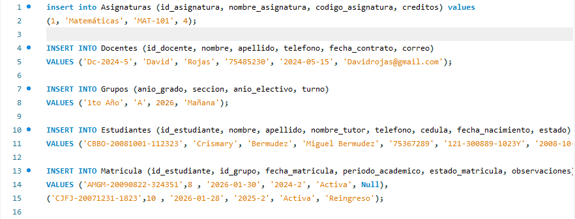
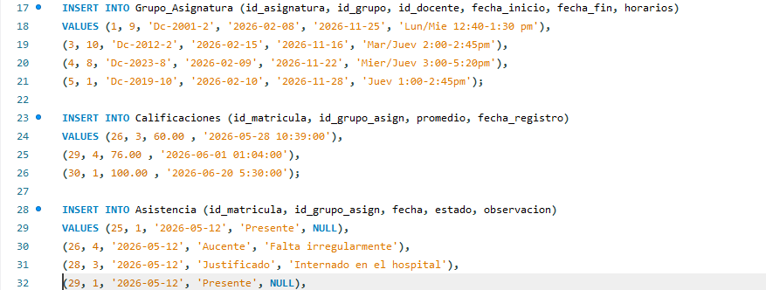

6.2 Consulta por tabla con sus datos ingresados
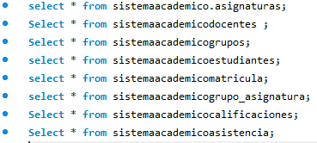

6.3 Asignatura
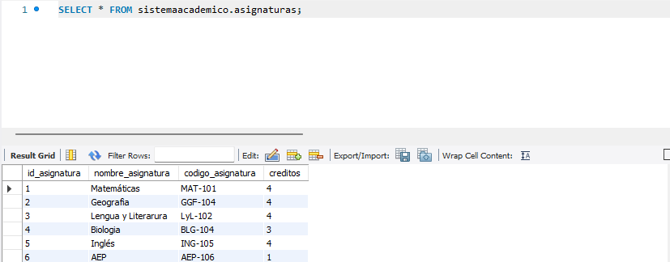

6.4 Docentes
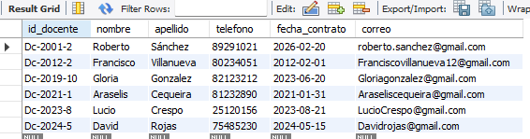

6.5 Grupo
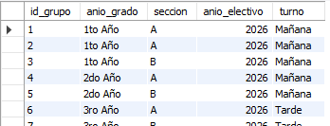
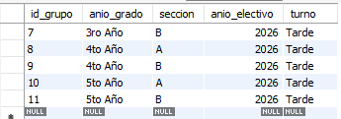

6.6 Estudiante
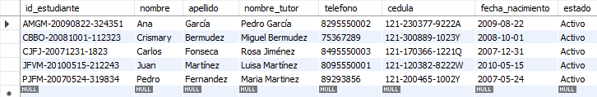

6.7 Matricula
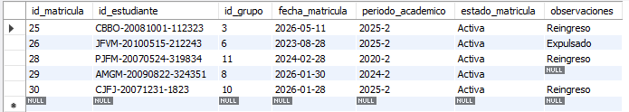

6.8 Grupo asignatura
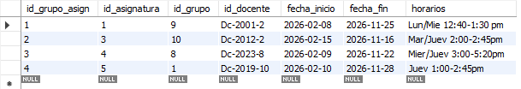

6.9 Calificaciones
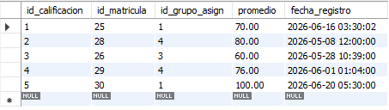

6.10 Asistencia
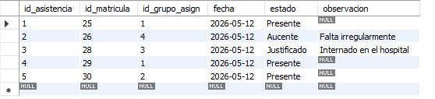

MVC

Modelo
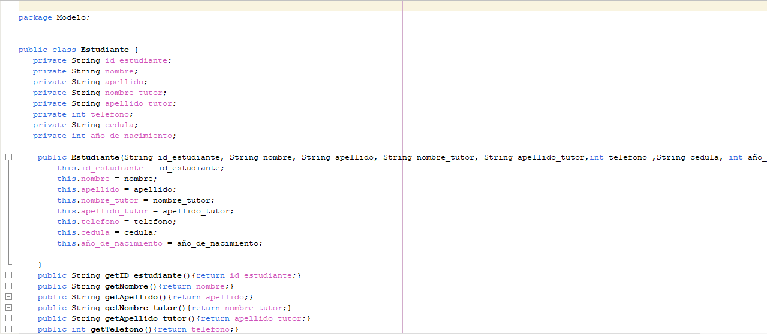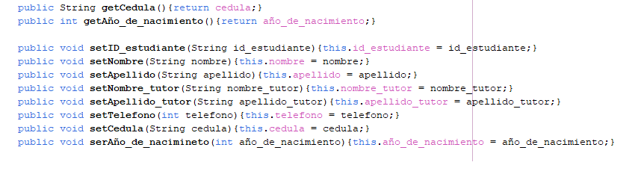

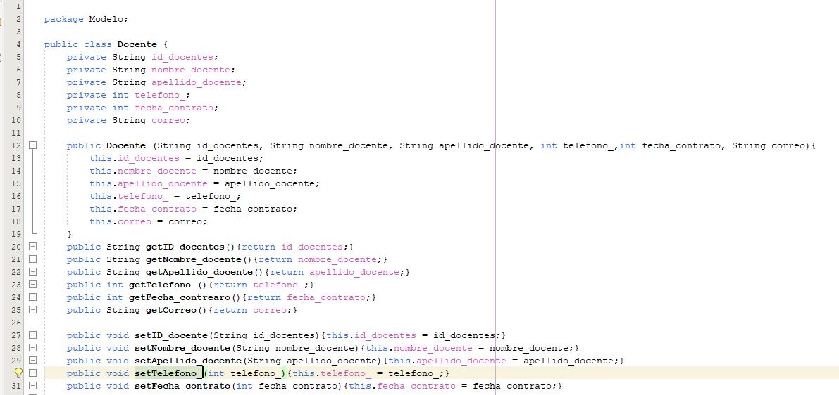
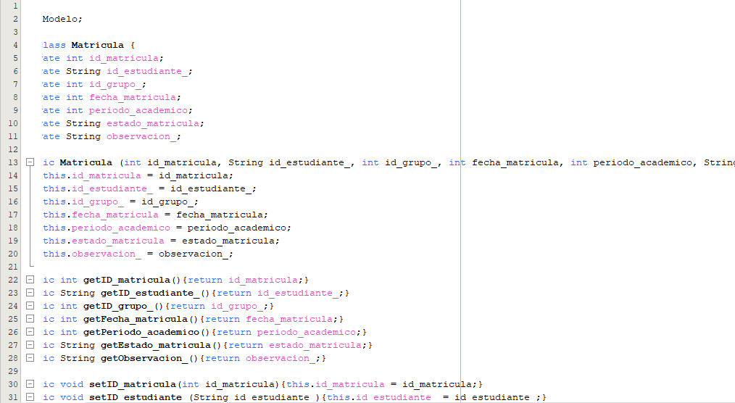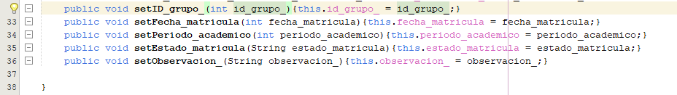

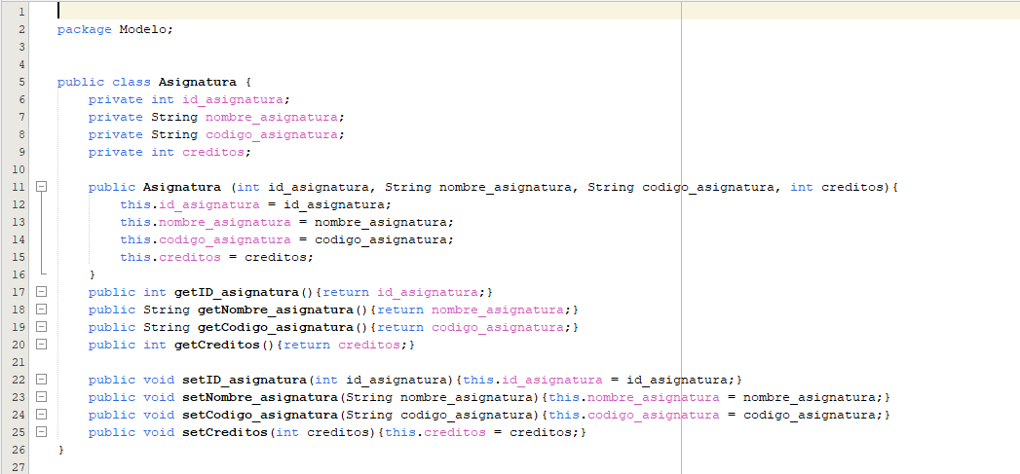
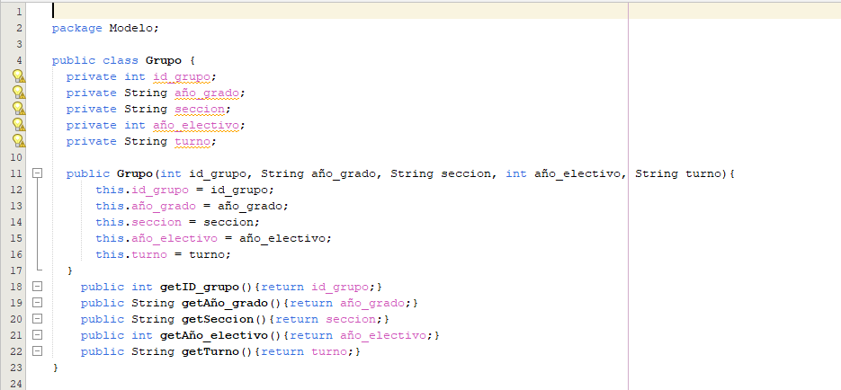

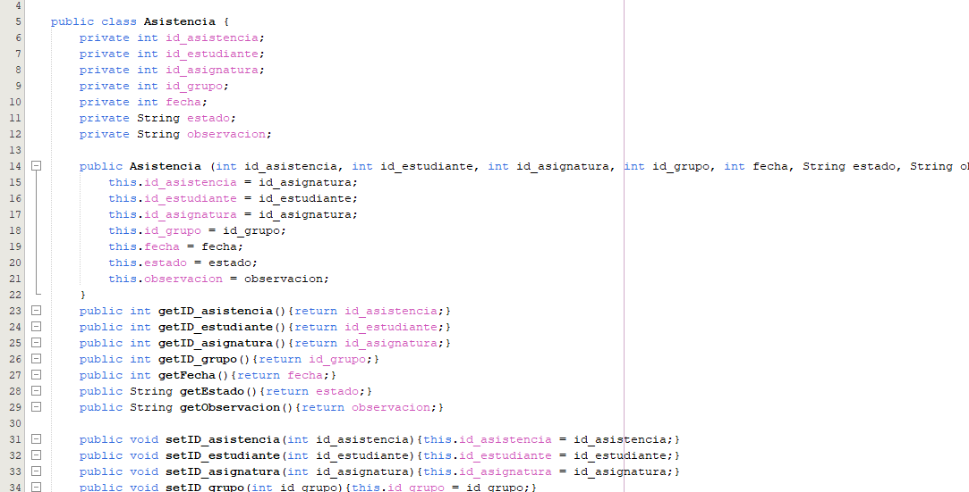
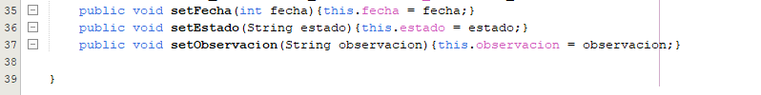

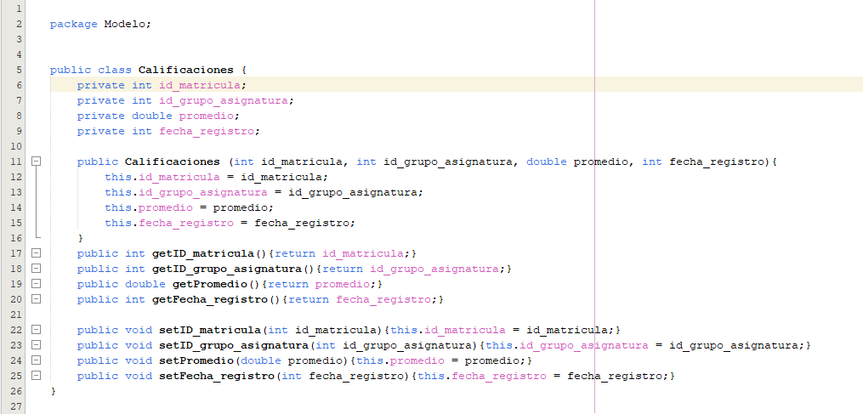

Dao
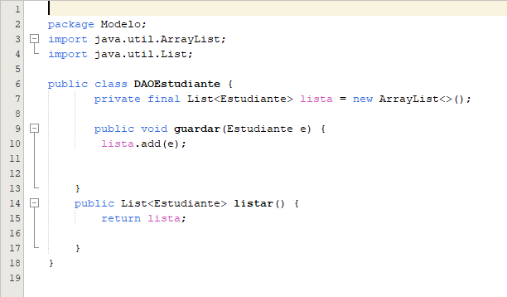
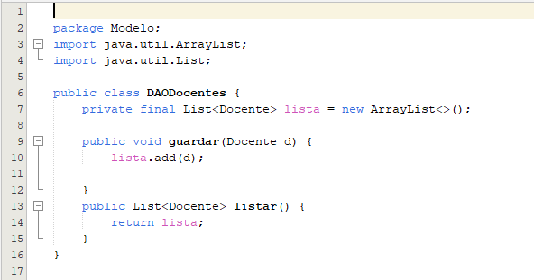
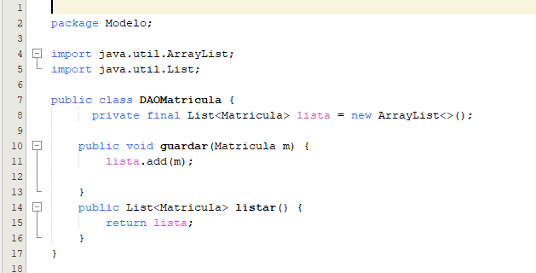
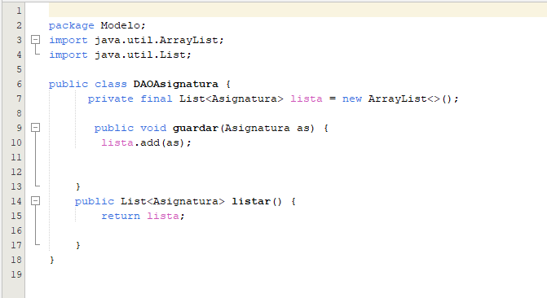
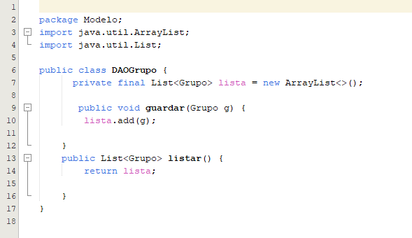
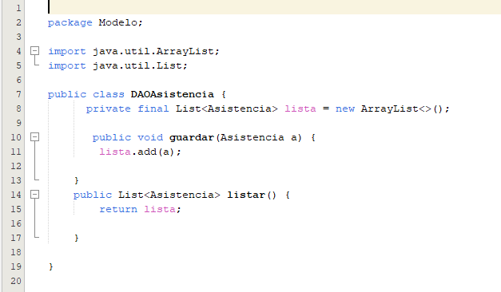
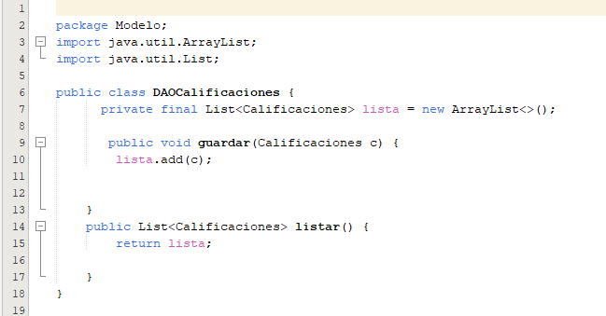

controlador
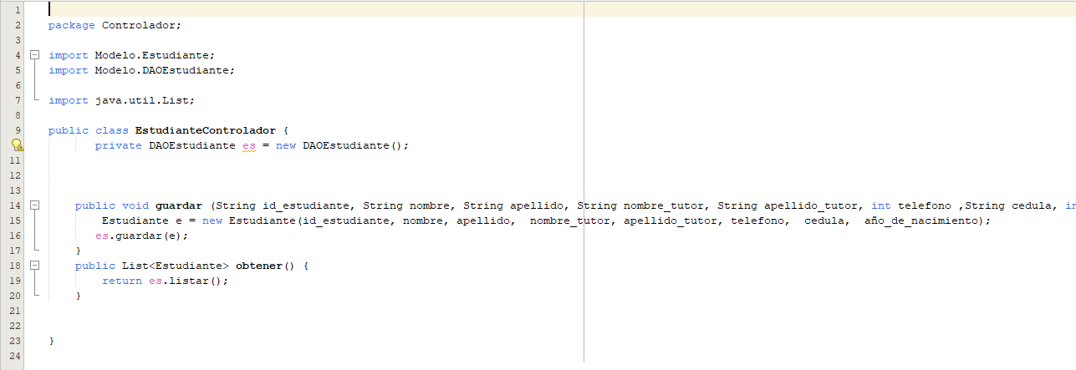
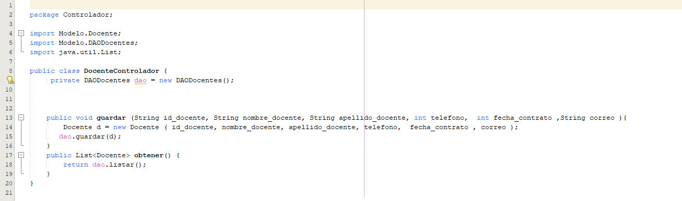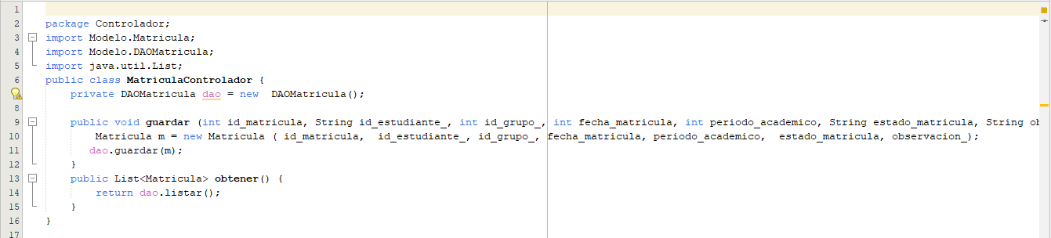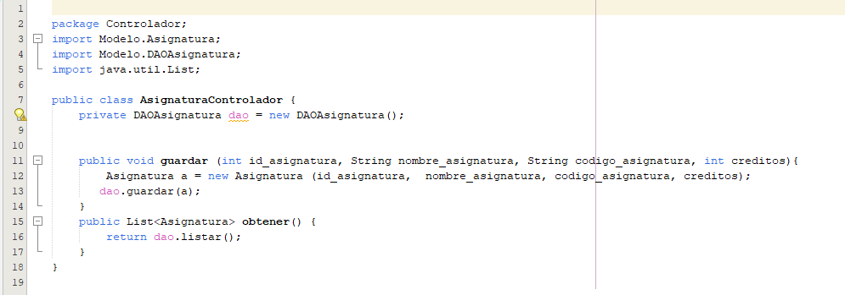
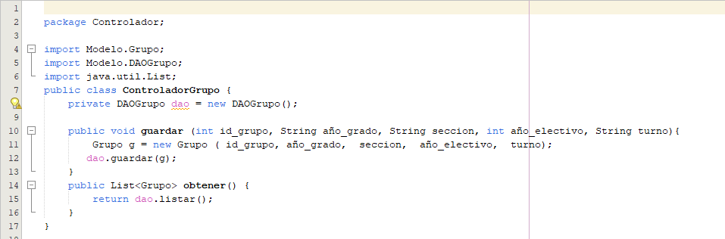
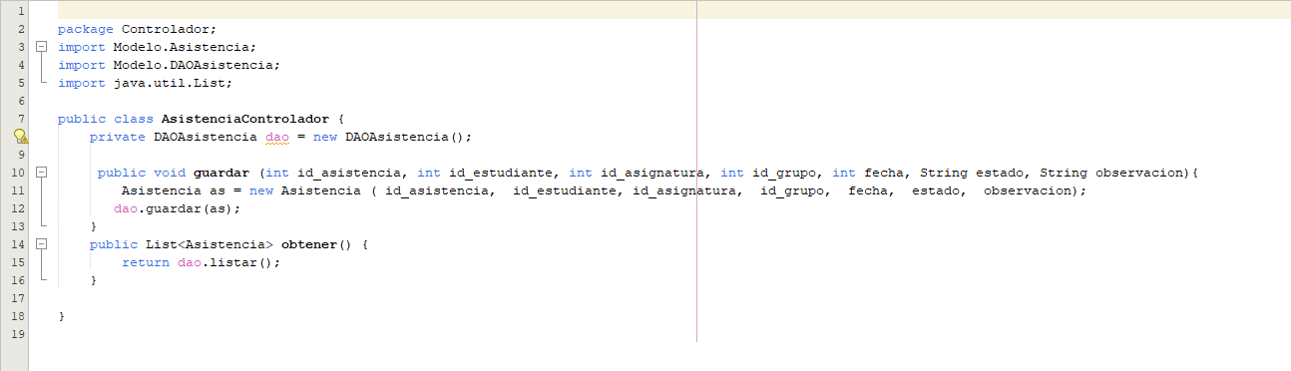
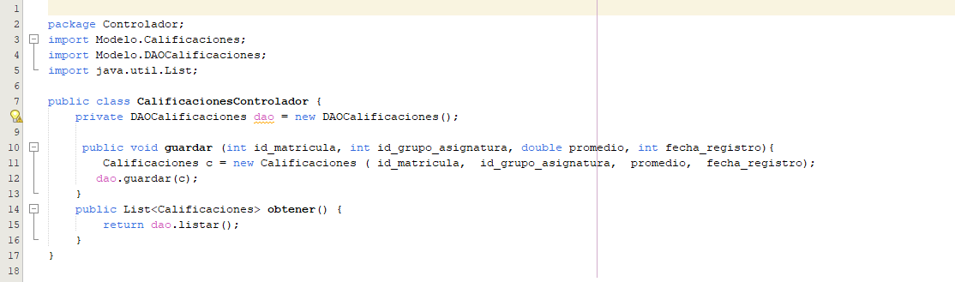

vistas
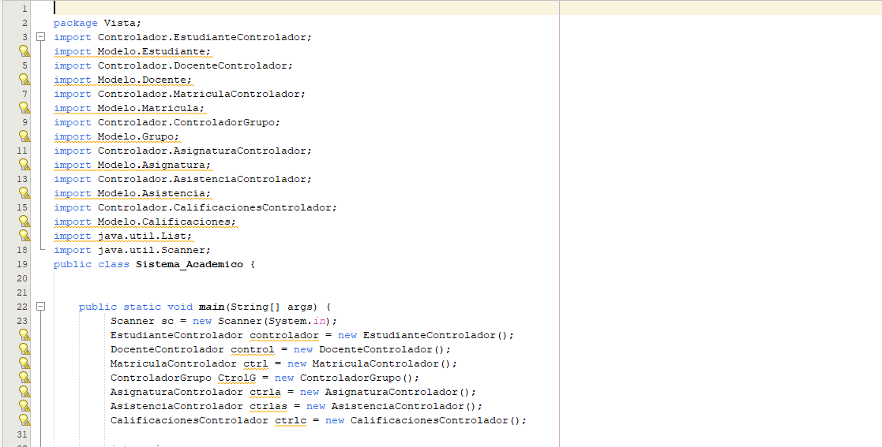
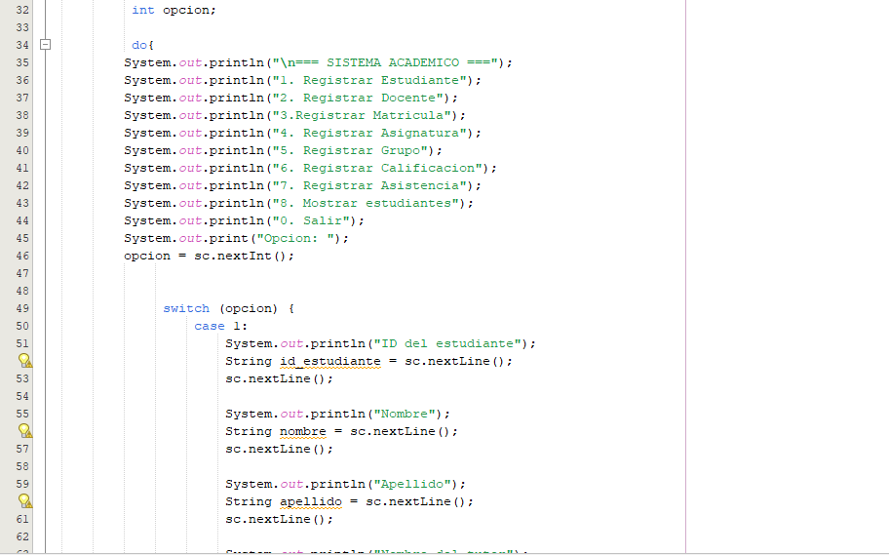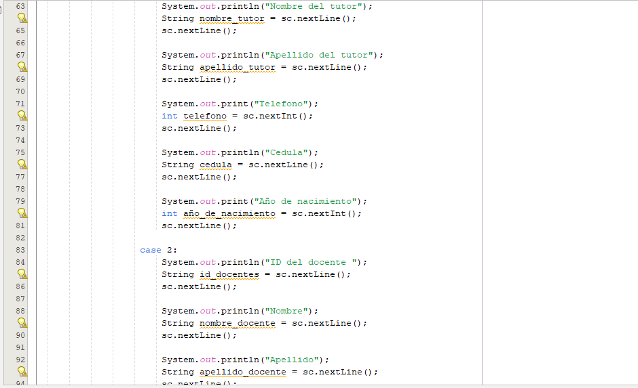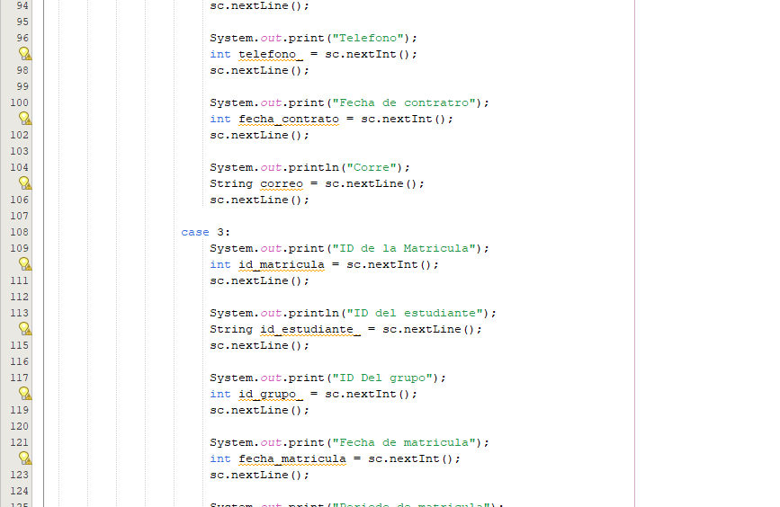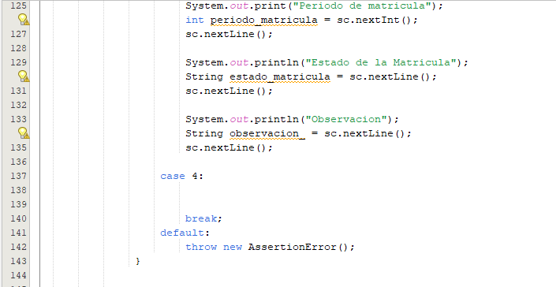

Diagrama UML
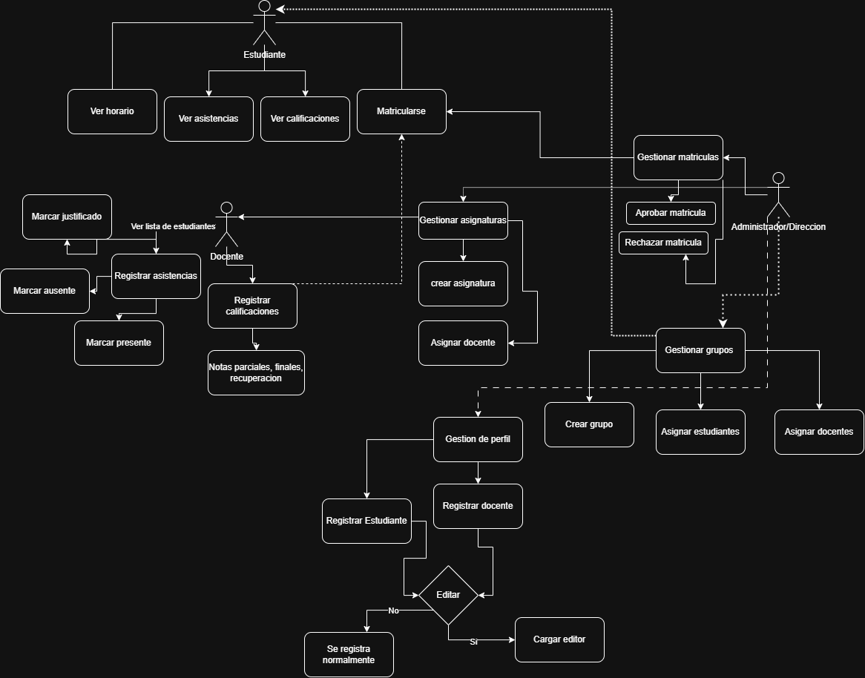

Instrumento de levantamiento de información
https://forms.office.com/r/eWhYueggv7

Análisis estadístico descriptivo de resultados
La gestión administrativa y académica en las escuelas siempre ha sido un proceso manual, lleno de errores y demoras. Pero una encuesta que hicimos a 40 docentes, estudiantes y personal administrativo muestra algo claro: ya urge un sistema académico digital que integre el control de asistencia y calificaciones.
El 95% de los encuestados dice que tener ese sistema es entre "importante" y "muy importante". Esto refleja que todos somos conscientes de lo mal que funciona lo tradicional. Lo que más valoran es poder organizar mejor el tiempo, equivocarse menos y tener la información segura. Cosas que, al final, mejoran la educación de verdad.
Entre los problemas más comunes que viven a diario están: calificaciones que se confunden, nombres mal escritos y notas que siempre llegan tarde. Todo eso pasa de "de vez en cuando" a "frecuentemente". Y aunque parezcan detalles pequeños, terminan generando desconfianza, desorden y mucho más trabajo para todos.
Algo curioso: el 75% cree que un sistema automático solucionaría estos problemas "en gran medida", y un 20% dice que "parcialmente". O sea, tienen mucha fe en la tecnología, pero sin pedir milagros.
Y lo que más piden son funciones claras: registro automático de calificaciones, control de asistencia, perfil del estudiante, gestión de matrículas e instrumentos de evaluación. Además, insisten en que el sistema se pueda usar desde cualquier dispositivo y que tenga buenos respaldos de seguridad. Nada del otro mundo, solo lo básico para que funcione bien.

Diseño de prototipo del sistema
https://n9.cl/47atzv

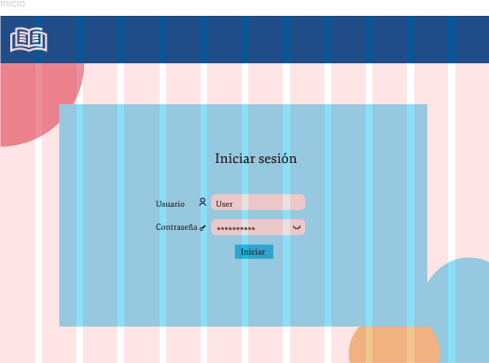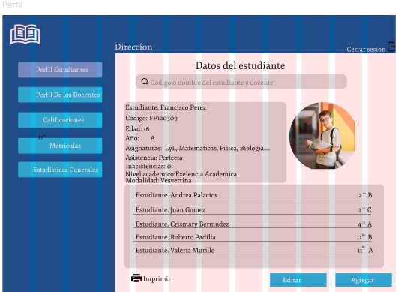

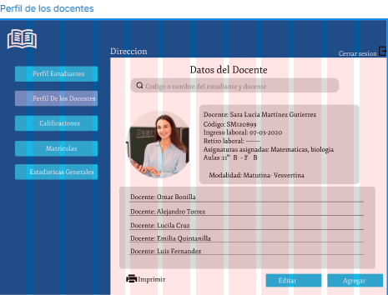
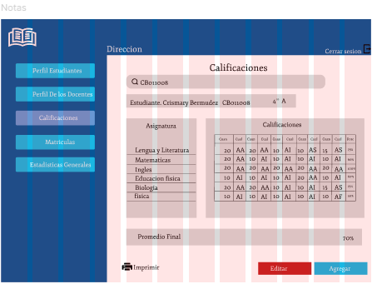
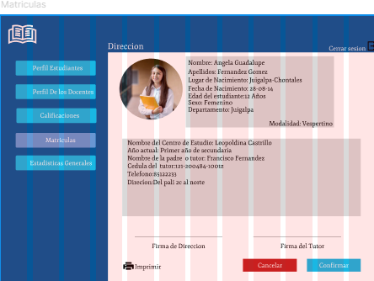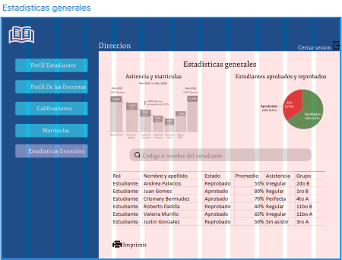

Referencia Bibliográficas
- Alvarez, A. (2015). Subsistema de formación de educadores en servicio: lineamientos para la formación en el contexto de la evaluación docente. Logo Pedagogía.

- Banco Mundial. (2018). Informe sobre el desarrollo 2018: Aprender para hacer realidad la promesa de la educación (Licencia Creative Commons CC BY 3.0 IGO).

- Chiavenato, I. (2002). Administración en los nuevos tiempos. McGraw-Hill Interamericana.

- García, R. (2010, julio). La educación como sistema social complejo: una aproximación metodológica para trabajar en centros educativos en entornos sociales problemáticos con fracaso escolar. Temas para la educación, (9), 1-10.

- Henao, H., & Pontín, M. (2005). La familia en situación de desplazamiento. RUT informa sobre desplazamiento forzado en Colombia.

- López, J. (2002). La educación como un sistema complejo. Islas, 113-127.

- Martín, R. (2014). Contextos de aprendizaje: formales, no formales e informales. Ikastorratza, e-Revista de didáctica, (12), 1-14.

- Melgarejo, X. (2015). Gracias Finlandia. Qué podemos aprender del sistema educativo de más éxito (7ª ed.). Plataforma Editorial.

- Moratto, N., Zapata, J., & Messager, T. (2015). Conceptualización del ciclo vital familiar: una mirada a la producción durante el periodo comprendido entre los años 2002 a 2015. CES Psicología, 8(2), 103-121.

Anexos

Cronograma de actividades I

Nº | Actividades/Tareas | Fecha de inicio | Fecha fin | Hrs  Trabajo/responsable
1 | Corrección y redacción | 20/03/2026 | 01/04/2026 | Dhiosmer Cuadra
2 | Busqueda de informacion, indexadas | 20/03/2026 | 04/04/2026 | Ana Murillo
3 | Introducción y desarrollo del tema | 20/03/2026 | 01/04/2026 | Soraya Calero
5 | R Bibliográficas busqueda de informacion de matriculas, asistencia y calificaciones | 01/04/2026 | 17/04/2026 | Enger Gomez

Tabla de asistencia I

 |  | Fecha / Hora:
N° | Nombres y apellidos | Aportes realizados por integrantes de equipo | Observaciones
1 | Dhiosmer Jose Cuadra Miranda | Crear el diseño de figma y Redacción del documento, Descripción del tema y creación del github | Trabajo
2 | Soraya Lidieth Calero Calero | Ayudó al nº 1 en figma y a la redacción del documento y descripción del tema y R bibliográficas | Trabajo
3 | Ana Gabriela Irias Murillo | Ayudó en el documento la introducción y objetivo y específicos, referencias indexadas | Trabajo
4 | Enger Noel Gomez Gonzalez | Referencias apa 7 y ayudó al número uno en figma y proporciono informacion de matriculas y asistencias | Trabajo

